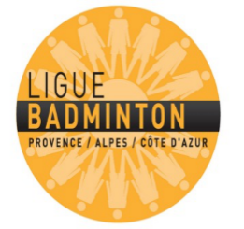
TOURNOI BADJEUNES AVENIR 2
TOURNOI DE SIMPLE DE MINI BAD A CADET
SAMEDI 17 JUIN 2023
GYMNASE HENRI VALLON
RUE MARCEL PAGNOL 83190 OLLIOULES

Votre CLUB :…………………………………………………………………………………………………………………………………………………………..Ligue :…………………………………………………………………………………………….
Coordonnées du responsable (Nom, Prénom, fonction, téléphone, mail) …………………………………………………………………………………………………………………………………......................................
JOUEURS
NOM | PRENOM | Adulte responsable sur le tournoi (Nom, qualité, téléphone) | Catégorie d’âge | Sexe | Licence | Classement | 1 tableau 14€
Responsables des inscriptions à BADJEUNES83 : Fabien Briere 06 29 76 41 26 briere.wcts@hotmail.fr
Merci de nous retourner la fiche d’inscription avant le : 9/06/2022
- par mail + virement coût inscription sur l’IBAN BADJEUNES83 suivant : FR76 1027 8089 8800 0208 9220 122 BIC CMCIFR2A
- ou par courrier postal, accompagnée du chèque de règlement à : André Violi 155 Chemin de l’eau Vive 83190 Ollioules

